## 

Установка среды

Создание проекта

Генерация swagger-документации и выполнение запросов

## Установка среды

1. Загрузить Go

<https://golang.org/dl/>

1. Запустить установку

Рекомендуемая директория установки C:\Go\

Иначе необходимо добавить в систему переменную GOROOT равную директории куда было установлено окружение, также необходимо будет добавить в PATH новый GOROOT\bin

Установить переменную окружения для рабочего пространства GO

Для этого необходимо открыть “Панель управления” -> “Система и безопасность” -> “Система” -> “Дополнительные параметры системы”

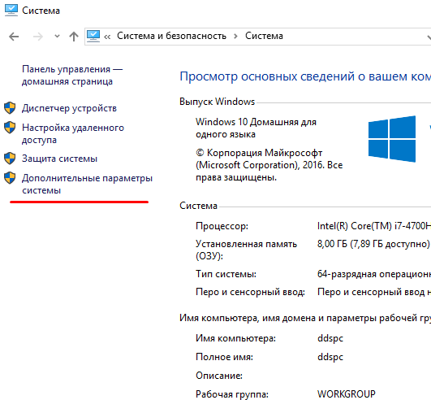

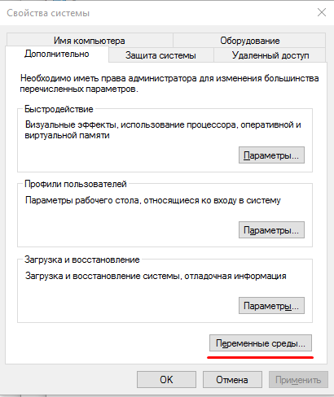

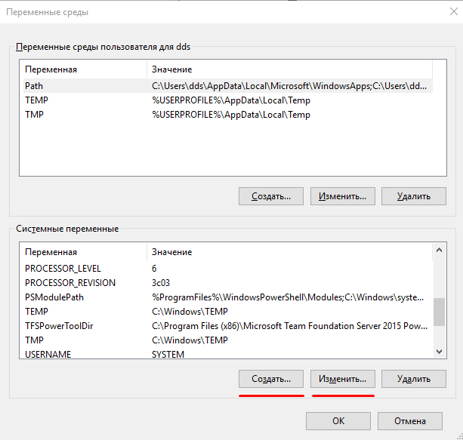

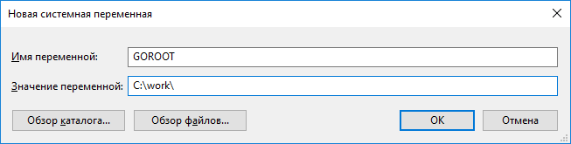

Установить переменную GOROOT

Если необходимо установить переменную GOPATH и изменить переменную PATH

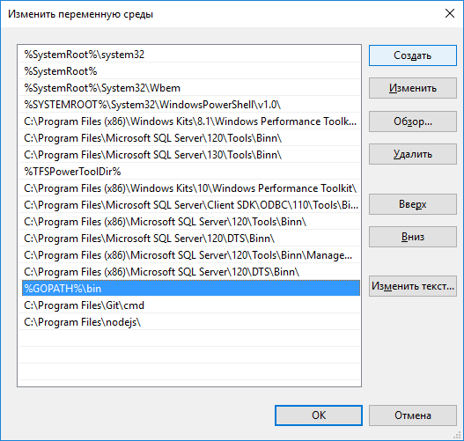

1. Установить Beego

Для этого в командной строке необходимо выполнить команду:

go get github.com/astaxie/beego

Гит должен быть установлен: <https://git-scm.com/downloads>

Если появляются ошибки связанные с гитом, необходимо выполнить команду:

git config --global http.sslVerify false

1. Установить bee tools

Для этого небохдимо в командной строке выполнить команду

go get github.com/beego/bee

Проверить установку можно командой bee из командной строки

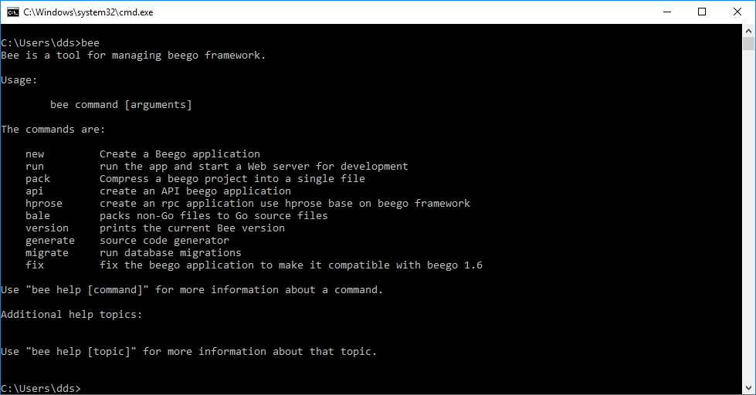

1. Установить plugin для WebStorm

В меню “File” выбрать “Settings” ->“Plugins” -> “Browse Repositories”, набрать “Go” и нажать “Install”

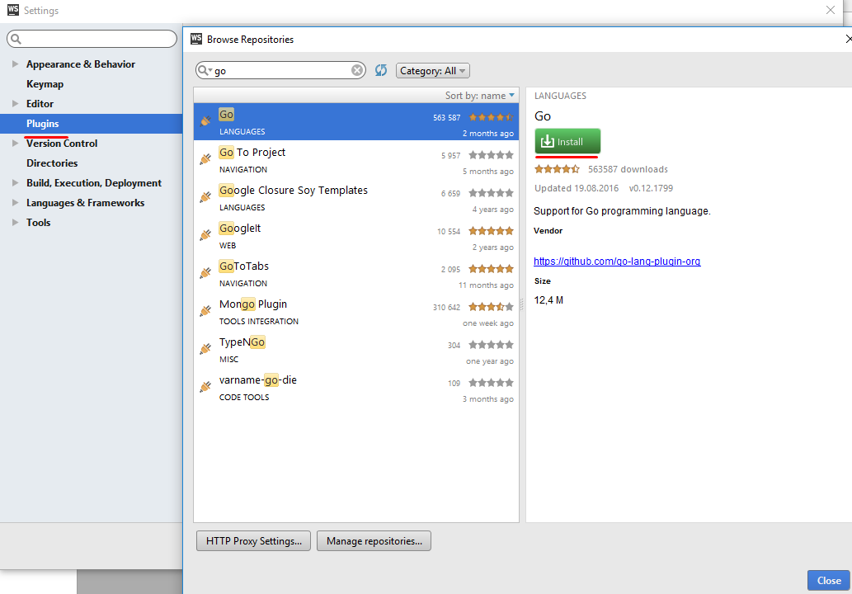

После этого перезапустить WebStorm

## Создание проекта

1. Создать проект

Для этого необходимо выполнить в командной строке команду:

bee new MyProject

Где MyProject название проекта

1. Открыть проект в WebStorm

Выбрать меню “File” -> “Open”

Выбрать директорию установленную как GOPATH, в ней директорию src, там выбрать директорию проекта

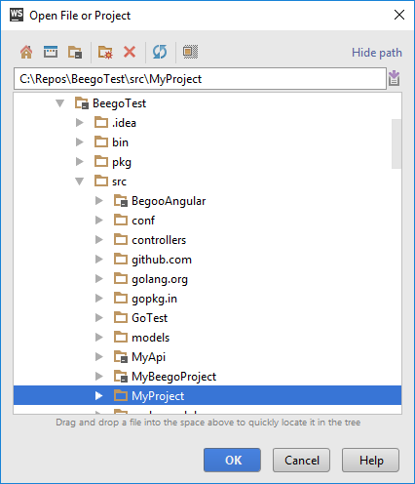

Установить SDK, для этого выбрать меню “File” -> “Settings” в поиске набрать “sdk”

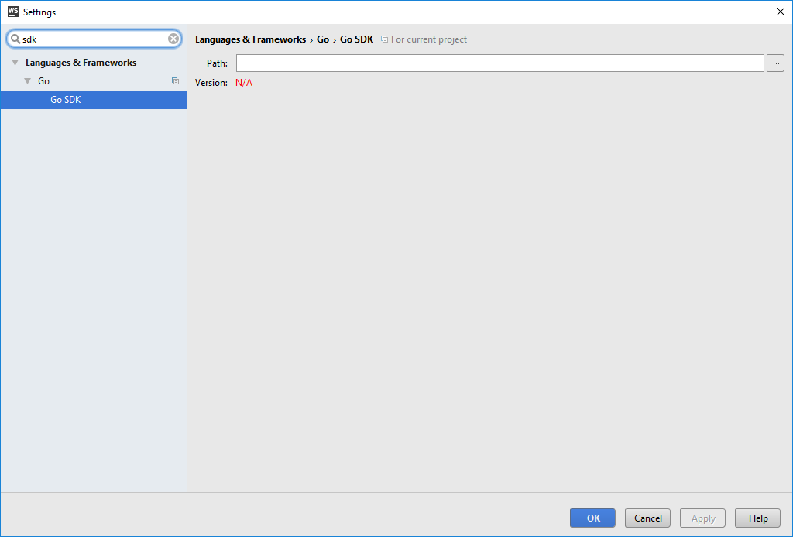

Нажать кнопку “...” и указать GOROOT (по умолчанию C:\Go\)

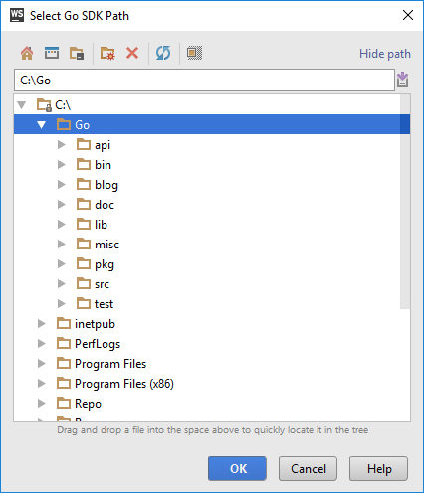

1. Запуск проекта

Открыть терминал и набрать bee run

Открыть браузер и ввести адрес <http://localhost:8080>

Чтобы остановить проект в терминале необходимо нажать Ctrl+C

1. Создать новое API-приложение

Для этого необходимо открыть cmd в каталоге GOPATH\src\ и выполнить команду:

bee api MyApi

1. Открыть API-проект в WebStorm

См. пункт 2

## Генерация swagger-документации и выполнение запросов

1. Запустить API-проект с документацией

Запустить проект командой:

bee run -downdoc=true -gendoc=true

1. Открыть API-проект

Открыть документацию API-проекта в браузере по адресу:

<http://localhost:8080/swagger/>

1. Выполнить GET-запрос

Открыть в браузере Google Chrome инструменты разработчика (Ctrl+Shift+I), в ней вкладку Network, после чего ввести адрес:

http://localhost:8080/v1/object/

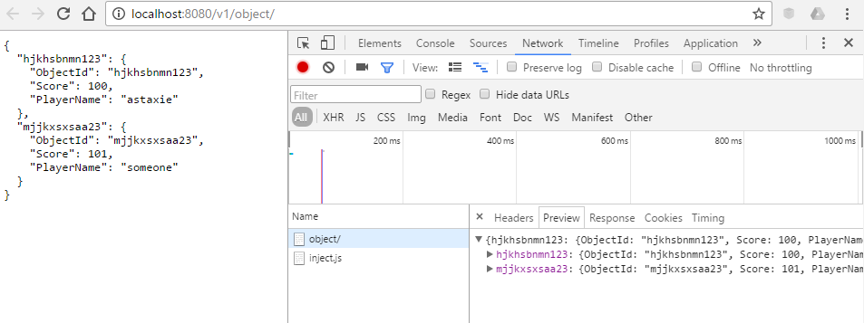

1. Выполнить PUT-запрос через swagger

На странице из пункта 7 открыть object и POST /object/

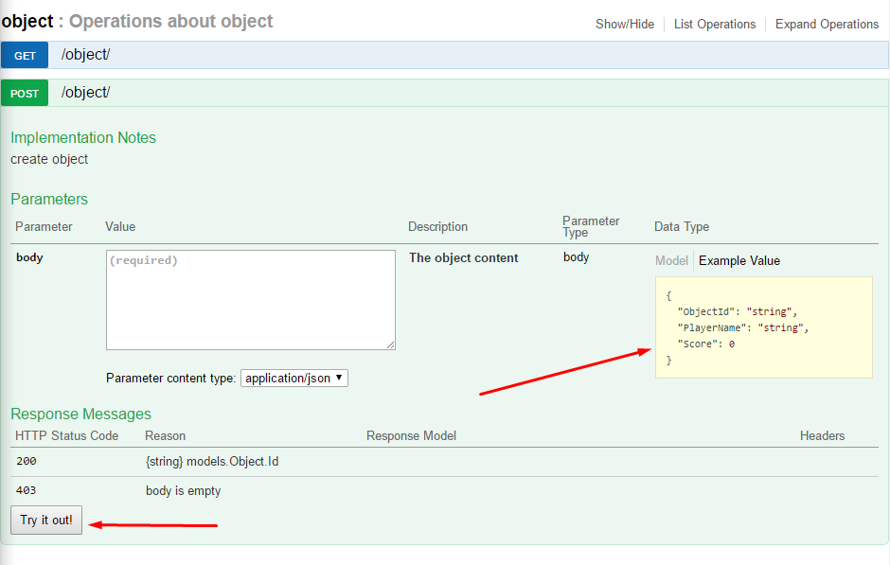

Нажать на окно Example Value

В левом поле ввода изменить PlayerName, вместо string ввести какое-либо имя, изменить Score с 0 на другое значение

Нажать на кнопку Try it out!

Открыть в браузере адрес <http://localhost:8080/v1/object/>

Добавленный объект должен появиться в в списке